新 书 推 荐

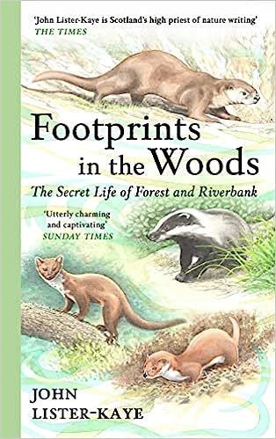
中文书名：《林中足迹：森林与河岸的秘密生活》
英文书名：Footprints in the Woods: The Secret Life of Forest and Riverbank
作 者：John Lister-Kaye
出 版 社：Canongate
代理公司：Felicity Bryan/ANA/Lauren Li
页 数：208页
出版时间：2023年7月
代理地区：中国大陆、台湾
审读资料：电子稿
类 型：自然写作

内容简介：

《林中足迹》是约翰·李斯特·凯（John Lister-Kaye）用一年时间观察来来往往的水獭、海狸、獾、黄鼠狼和松貂的故事。约翰的整个家庭都生活在野外的一个动物保护和野外研究中心。约翰在这里生活了45年。

在充满耐心和细致入微的观察下，约翰记录了这些难以捉摸的动物的生活、习性和栖息地。在树林、湖泊、河流、田野和沼地上仔细等待和观察几个小时，你就能深入了解这些动物在不受人类干扰的情况下是如何生活的。有时是凶猛可怖的，但更多时候是有趣的、有家庭气息的、好奇的和令人惊喜的。

当约翰还是个孩子的时候，他第一次接触到了獾和黄鼠狼。而现在他已经在苏格兰高地与它们并肩生活了五十年，对它们的生活方式非常熟悉。《林中足迹》是他与鼬科动物长期联系的顶峰，一封写给水獭、海狸、獾、黄鼠狼和松貂的情书。它提醒我们，如果我们不积极保护它，脆弱的栖息地和多样性的美丽终有一天会逝去。

作者简介：

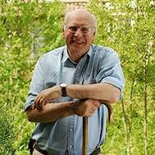
约翰·李斯特-凯爵士（Sir John Lister-Kaye）是英国最著名的自然学家和自然保护主义者之一。他著有《自然之子》（Nature’s Child）、《滚动的地球之歌》（Song of the Rolling Earth）、《水边》（At the Water’s Edge）、《牛肋排》（Dun Cow Rib）等九本关于野生动物和环境的书籍，并在世界各地发表演讲。他曾在皇家鸟类保护协会、自然保护委员会、苏格兰自然遗产和苏格兰野生动物信托基金会任职。2003年，他被授予大英帝国勋章，以表彰他对自然保护的贡献。他与家人住在苏格兰高地的群山之中，在那里他经营着世界闻名的艾加斯野外研究中心（Aigas Field Centre）。

媒体评价：

“这本书将水獭、獾、松貂和黄鼠狼描绘在书页上，语言灵巧生动。”
——杰伊·格里菲斯（Jay Griffiths）

“李斯特·凯是一个无与伦比的观察者，就像他心爱的动物一样，是这片土地的一部分。这是一部不同寻常的自然写作，拥有山丘和森林的力量和智慧。”
——查尔斯·福斯特（Charles Foster），《野性的呐喊》（Cry of the Wild）

谢谢您的阅读！
请将回馈信息发至：李文浩 （Lauren Li）
安德鲁﹒纳伯格联合国际有限公司北京代表处
北京市海淀区中关村大街甲59号中国人民大学文化大厦1705室, 邮编：100872
电话：010-82449901
传真：010-82504200
Email: JHuang@nurnberg.com.cn
网址：www.nurnberg.com.cn
微博：http://weibo.com/nurnberg
豆瓣小站：http://site.douban.com/110577/
微信订阅号：安德鲁书讯


